מדריך התקנה ראשונית של Easy-Shop

1. יש לבדוק שכל התקנות הנ"ל קיימות: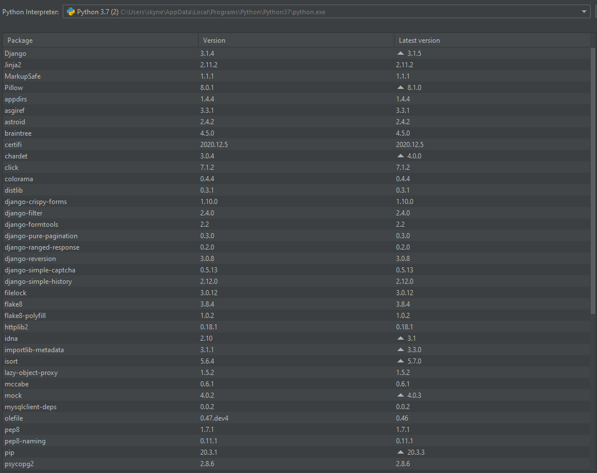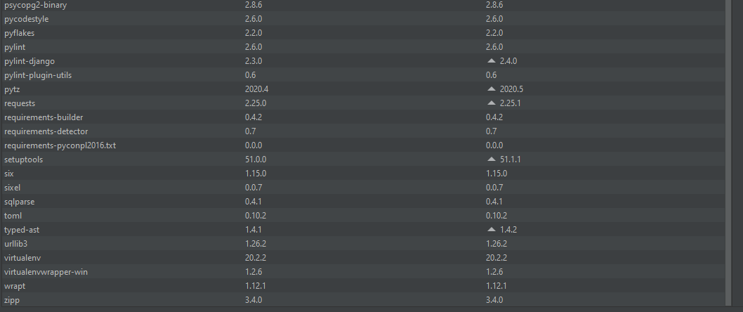
2. יש לבצע מספר פעולות בשביל לעדכן את הDB במחשב שלכם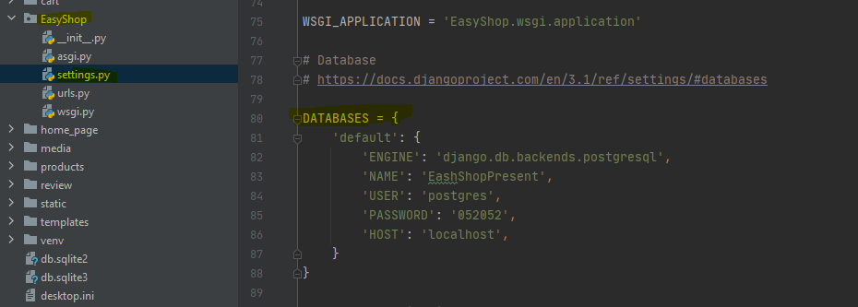

דומיין אם קיים אם אין להשאיר ככה

שם Data Base PGAdmin

סיסמה לDB

**אם לא קיים postgresql על המחשב יש להחליף את הבלוק של הDATABASES במלל הבא:**

|  |
| --- |
| DATABASES = { |
|  | 'default': { |
|  | 'ENGINE': 'django.db.backends.sqlite3', |
|  | 'NAME': BASE_DIR / 'db.sqlite3', |
|  | } |
|  | } |

1. בהרצה ראשונית אין עדיין קטגוריות לכן נצטרך לבטל את הלולאה שבודקת את הקטגוריות ורק לאחר מכן להריץ

סדר פעולות:

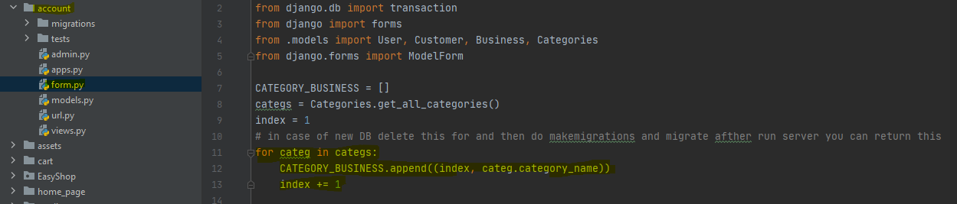

לולאה שצריך להסיר ולהחזיר

יש ללכת ל **account>>form** בתחילת הקובץ מופיע לולאה כמו בתמונה הנ"ל יש לשים את הלולאה בהערה לאחר מכן אפשר לבצע

**python manage.py makemigrations** לאחר מכן

לעשות **python** **manage.py** **migrate**

לאחר פעולה זאת אפשר להחזיר את הלולאה לאחר מכן נייצר

סופר יוזר **python manage.py createsuperuser** ולהכניס פרטים,

לאחר מכן אפשר להריץ את השרת **python manage.py runserver**

להתחבר בתור מנהל ולהתחיל להוסיף את

הקטגוריות שאנו רוצים (חלון עריכת קטגוריה).

לאחר שהוספנו את הקטגוריות הרצויות יש לסגור את השרת

ולהריץ שוב **python manage.py runserver** כעת כל משתמש יוכל להירשם

כצרכן או בעל עסק.